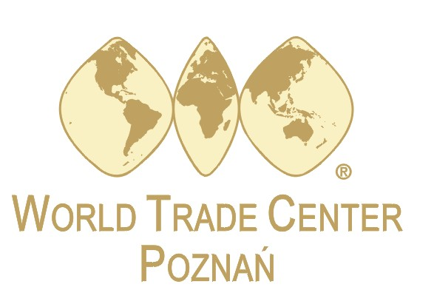


Ladies and Gentlemen,

On behalf of
World Trade Center Poznań,
State of Illinois Central European Office and
Polish – American Chamber of Commerce
we would like to invite you to
Polish-American ITM
BUSINESS MIXER

on Thursday, May 31st, 2012
at 5.15 pm
to be held at the WTC Poznań,
WTC 1st floor,
12 Bukowska Street in Poznań.

The meeting will gather Polish and foreign companies of industrial sector,
exhibitors and visitors
of Innovations, Technologies, Machines Fair
and members of WTC Poznan Club.

The first part of BUSINESS MIXER will contain short presentation of how to enter into American market "Illinois the Gateway to US Business".
The second part will have an informal character.
The purpose is free matchmaking among all participants accompanied by walking buffet.
We are confident this meeting will be fruitful and followed by establishing new and interesting international trade contacts.

We would appreciate if you could confirm your participation to this event on the attached form as soon as possible.

With our kindest regards,

Szanowni Państwo!

W imieniu
World Trade Center Poznań,
Biuro Stanu Illinois na Europę Centralną oraz Polsko- Amerykańskiej Izby Gospodarczej
mamy przyjemność zaprosić Państwa na
Polsko – Amerykański ITM
BUSINESS MIXER,
który odbędzie się
w czwartek, 31 maja, 2012
o godz. 17.15
w siedzibie WTC Poznan
I piętro, ul. Bukowska 12 w Poznaniu.

Na spotkaniu obecne będą: firmy polskie i zagraniczne z sektora przemysłowego,
wystawcy i zwiedzający targi Innowacje, Technologie, Maszyny
oraz Firmy Członkowskie
Klubu World Trade Center Poznań.

Na pierwszą część imprezy składać się będzie krótka prezentacja "Illinois the Gateway to US Business", czyli drogi wejścia na rynek amerykański.
Druga część będzie miała charakter nieformalny, a jej celem jest bezpośrednie spotkanie między uczestnikami.
Mamy nadzieję, że spotkanie zaowocuje nawiązaniem ciekawych międzynarodowych kontaktów handlowych.

Uprzejmie prosimy o jak najszybsze potwierdzenie przybycia
na załączonym formularzu.

Serdecznie zapraszamy,

Maciej Cybulski, State of Illinois Central European Office
Paulina Molska, World Trade Center Poznań


PARTNERS:





FORMULARZ ZGŁOSZENIOWY

REGISTRATION FORM

Proszę o odesłanie e-mailem lub faksem do:
Please e-mail or fax back to:
Paulina Molska, World Trade Center Poznan:

e-mail: paulina-m@wtc-poznan.com.pl fax:+48.61/866.61.34

TAK, zgłaszam chęć uczestnictwa w Business Mixer
w czwartek, 31 maja, 2012 r. o godz.17.15 w WTC Poznań

YES, I would like to attend to Business Mixer
on Thursday, May 31st, 2012 June, 5.15 at the WTC Poznań

Name:

Function:

Company:

Address:

Postal Code, City:

Phone:

Fax:

e-mail:

www:

Short description of company’s activity:

With what kind of company/organisation do you want to get in contact with?

